Javaslat a MIASSZONYUNKRÓL NEVEZETT KALOCSAI
ISKOLANŐVÉREK ZÁRDÁJA
Kalocsa, Asztrik tér 3-7. Helyrajzi szám: 1055, 1056, 1057/1,2
Műemléki törzsszám: 576. Hatályos védelem: 22509/1958.
Kalocsai Települési Értéktárba történő felvételéhez

Készítette:

Asbóth Miklós

…………………………………...

Kalocsa, 2013. december 2.

(P.H.)
I.
A JAVASLATTEVŐ ADATAI

1. A javaslatot benyújtó (személy/intézmény/szervezet/vállalkozás) neve: Asbóth Miklós

2. A javaslatot benyújtó személy vagy a kapcsolattartó személy adatai:
Név: Asbóth Miklós
Levelezési cím: 6300 Kalocsa, Fényi Gyula u. 18.
Telefonszám: 06/70/414-8583
E-mail cím: asbothmikloskalocsa@t-online.hu

II.
A NEMZETI ÉRTÉK ADATAI

1. A nemzeti érték megnevezése: Miasszonyunkról nevezett Kalocsai Iskolanővérek zárdája

2. A nemzeti érték szakterületenkénti kategóriák szerinti besorolása
 | □ agrár- és élelmiszergazdaság | □ egészség és életmód |  épített környezet
 | □ ipari és műszaki megoldások | □ kulturális örökség | □ sport
 | □ természeti környezet | □ turizmus

3. A nemzeti érték fellelhetőségének helye: Kalocsa, Asztrik tér 3-7.

4. Értéktár megnevezése, amelybe a nemzeti érték felvételét kezdeményezik
 |  települési | □ tájegységi | □ megyei | □ külhoni magyarság

5. A nemzeti érték rövid, szöveges bemutatása, egyedi jellemzőinek és történetének leírása. Ld. a javaslat elején lévő részletes leírást.

6. Indoklás az értéktárba történő felvétel mellett: a Kalocsai Települési Értéktárba felvett Szakrális központ egyik jelentős műemlék épülete.

7. A nemzeti értékkel kapcsolatos információt megjelenítő források listája (bibliográfia, honlapok, multimédiás források)
ASBÓTH Miklós
1998 Kalocsa történeti kronológiája. In: Asbóth Miklós, Romsics Imre: Kalocsa múltja és jelene. Kalocsa. 42-215. p.
Főegyházmegyei kalendárium
1997 A Kalocsa-Kecskeméti Főegyházmegye kalendáriuma az 1997. évre. Kalocsa, Kecskemét.
Kalocsa történeti kronológiája
Számítógépes adattár. Szerk. Asbóth Miklós.
A kalocsai kollégiumok millenniumi emlékkönyve. 1860−2000. 2000.
Szerk. Békési Imre és Gulyás Béla. Kalocsa.
KVI
148/2000. öh. sz. hat. Kalocsa Város Irattára. 148/2000. öh. (VII. 13.) sz. határozat a Kossuth Zsuzsanna Szakközépiskola és a Kereskedelmi és Vendéglátó Szakiskola összevonásáról.
A Miasszonyunkról nevezett kalocsai iskolanővérek története 1860-1900. 1900
Írta az intézet egyik tanára. Kalocsa.
VÁTI
2004a VÁTI Magyar Regionális Fejlesztési és Urbanisztikai Közhasznú Társaság. Kalocsa város Településszerkezeti terve. Örökségvédelmi hatástanulmány. Műemléki topográfia. Felelős tervező Havas Mária. TSZ.: 2774/2003-3.2.2.
8. A nemzeti érték hivatalos weboldalának címe:

III.
MELLÉKLETEK

1. Az értéktárba felvételre javasolt nemzeti érték fényképe vagy audiovizuális-dokumentációja

2. A Htv. 1. § (1) bekezdés j) pontjának való megfelelést valószínűsítő dokumentumok, támogató és ajánló levelek

3. A javaslathoz csatolt saját készítésű fényképek és filmek felhasználására vonatkozó hozzájáruló nyilatkozat
I. Melléklet

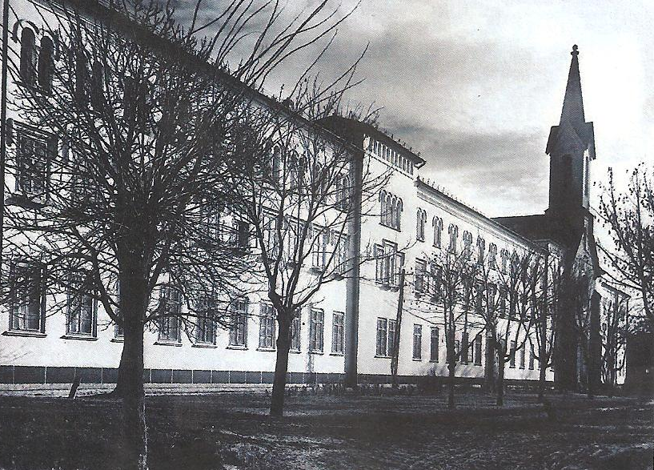

A zárdaépület 1951-ben
(Ismeretlen fotós felvétele. Kalocsa városképi és műemléki vizsgálata.
(Múzeumok és Műemlékek Országos Központja. 1951.)

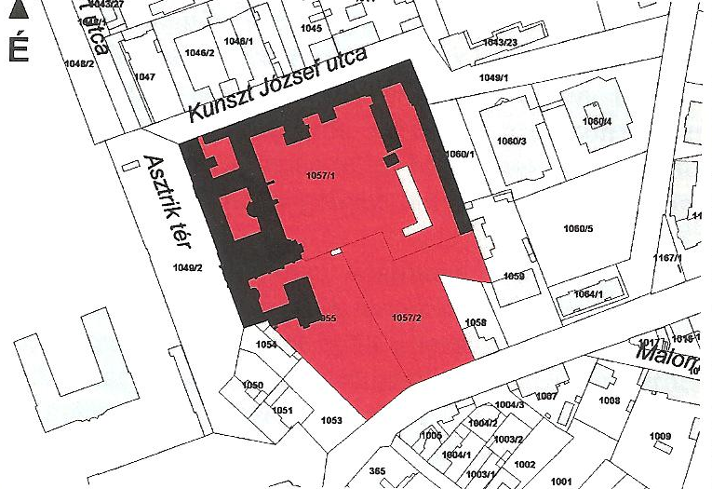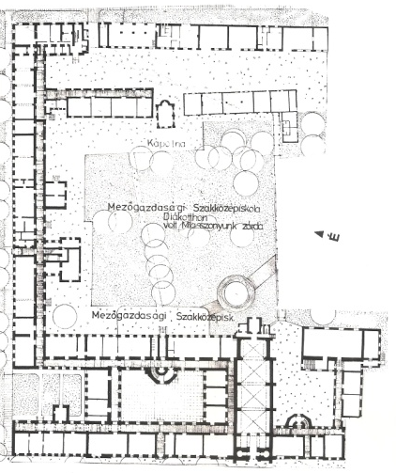

Az épület helyszínrajza Alaprajz M 1:500
(Kalocsa város településszerkezeti terve. Örökségvédelmi tanulmány.
Műemléki topográfia. VÁTI 2004.)

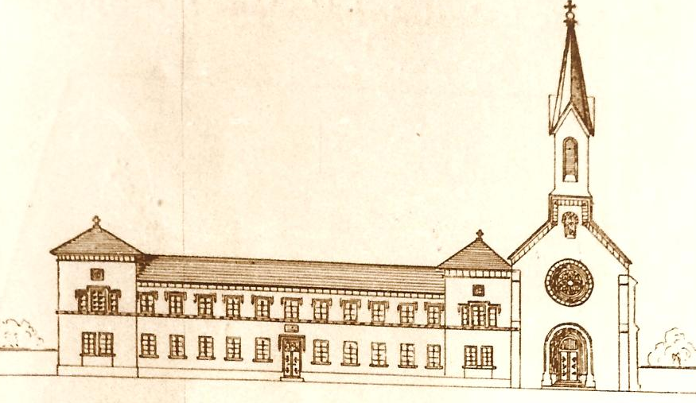

A zárda 1860-ban elkészült részei

(Ismeretlen szerző korabeli rajza. Asbóth Miklós gyűjteménye)

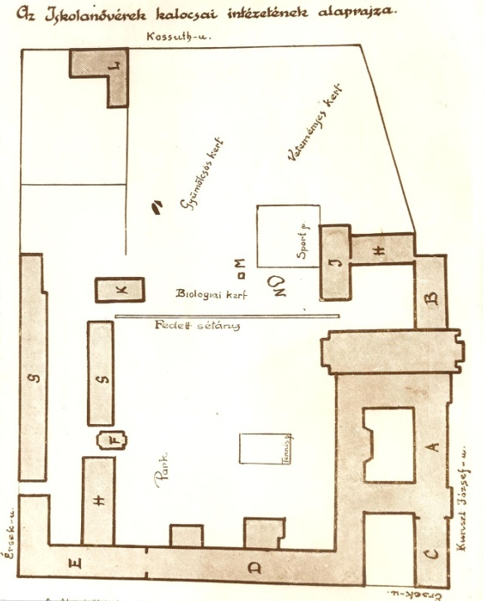
Az 1890-es bővítés utáni alaprajz

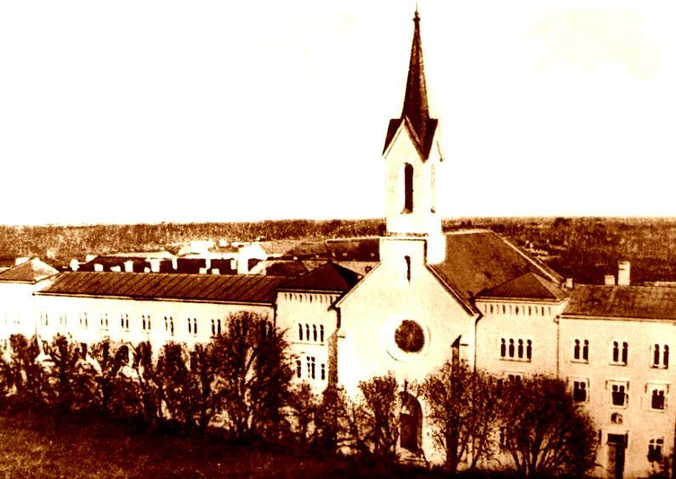

Az 1914-es bővítés utáni állapot (Ismeretlen fotós korabeli felvétele. Asbóth Miklós gyűjteménye)
II. Melléklet

Kétemeletes romantikus stílusú épület. 10+A+11+A+ templom+A+3 tengellyel. Az „A” jelű épületrészek rizalitok. Két emeleten oszlopos ikerablakok, az első emeleten gótikus függönyszerű párkányzat. Az épületet fűrészdíszes főpárkány zárja le.
A Kunszt József utcai rész az utca teljes hosszában egyemeletes épületként folytatódik, a romantikus homlokzaton 25+15+2 ablaktengellyel. Az emeleti ablakok alatt stukkódíszes választópárkány fut végig.
Épült 1858-1860-ban, építtetője Kunszt József érsek (1854-1866)
Tervező: Karl Rösner (1804-1869) bécsi építész.
Eredeti funkciója: zárda- és iskolaépület.
Jelenlegi funkciója: iskola.

A zárdaépület építéstörténete és hasznosítása

Kunszt József érsek (1854-1866) 1856-ban elhatározta egy Kalocsán felállítandó nőnevelő intézet alapítását. Az intézet épületeinek építéséhez 1858-ban kezdtek hozzá. A terveket Karl Rösner (1804-1869) bécsi építész, akadémiai tanár készítette, akinek tervei szerint épült a jezsuita templom is. A mai Asztrik téren és a Kunszt József utcában lévő, nagyjából L alakú, romantikus stílusú, eredetileg egyemeletesnek készült épület Asztrik téri szárnya és a zárdatemplom az intézet 1860-as megnyitására elkészült. (Az épület tervei eredetileg kétemeletes épületre készültek, de az intézet megnyitása idején elegendőnek bizonyult az egy emelet.) Zárdatemplom (Szent József templom). Az egy hajós romantikus stílusú templom 1858−1859-ben, a zárdával együtt épült. A templom homlokzatán nagyméretű rózsaablak található. A zárda megszűnése óta a templom a belvárosi plébániához tartozik. Szent József tiszteletére szentelték fel. Búcsúnapja márc. 19. (József nap) Fatimai búcsújáróhely.

Az intézet vezetését Kunszt érsek a Csehországból hívott iskolanővérekre bízta. A Kalocsára települt iskolanővérek létrehozták a Miasszonyunkról nevezett Kalocsai Iskolanővérek Társulatát. Az iskolanővérek vezették a kalocsai zárdában alapított iskolákat és az egyházmegye számos településén felállított rendházaik iskoláit is. 1870 nyarán kezdték építeni a Kunszt József utcai épületszárnyat, amelyben a tanítónőképző és az internátus kapott helyet.

1890−91-ben újabb épületrészekkel bővült a zárda. Új helyiségeket kapott a polgári tanítónőképző. Tornatermet, fürdőszobákat építettek. A konyha és az élelmiszerraktár különálló épületet kapott.
Az épületegyüttes az 1913−14-es építkezés során nyerte el mai formáját. A családi kapcsolatai révén a városhoz sok szállal kötődő Petrovácz Gyula (1877-1940) építész tervei alapján készült el az Asztrik tér felöli szárny második emelete. Az épületegyüttes falain szürke márványból készült két emléktábla található. Az egyik a zárda alapításának és az alapító Kunszt József érseknek állít emléket. A Dózsa György Szakközépiskola Asztrik téri bejárata fölött található az alábbi szöveggel:

„d. o. m.
in honorem s. josephi
erudiendis
per sanctimoniales scholÆ sorores
puellis
josephus kunszt aeppus colos. et bacs.
anno domini mdccclix.”

A másik emléktáblát, amely az intézetet bővítő Haynald Lajos érseknek (1867-1891) és az 1890−91-es bővítésének állít emléket, a kollégium Kunszt József utcai bejárata fölött helyezték el. A tábla szövege:

„d. o. m.
institutum hoc ampliavit
D^{r} LUDOVICUS HAYNALD
cardinalis et archiepiscopus
colocensis et bacsiensis
anno d^{m} 1890.”

Az épületegyüttes a rendházon kívül számos iskolának adott helyet. Az intézet megnyitásakor, 1860-ban indult az elemi leányiskola bentlakó és bejáró diákokkal. 1868-ban megnyílt az óvoda és megszervezték az elemi iskolában a felsőbb népiskolai 7-8. osztályokat. A következő évben indult a négyosztályos polgári leányiskola és a kétévfolyamos elemi iskolai tanítónőképző, amit 1872-ben átszerveztek háromévfolyamosra. 1873 októberében nyílt meg az egykori Ének-zenei Általános Iskola épületében működő árvaház, amelyet 1907 októberében a hajósi érseki kastélyba költöztettek. 1876-ban megindult az oktatás a kétévfolyamos polgári tanítóképzőben és az óvónőképzőben. 1883-ban a tanítónőképzőt átszervezték négyévfolyamosra, a polgári tanítónőképzőt pedig háromévfolyamosra. 1886-ban az elemi iskolában megszervezték az ismétlő iskolát. A polgári iskolai tanítónőképző 1920−1929 között főiskolaként működött.
A 2. világháború alatt a zárda egy része az 1.000 ágyas 537. sz. kalocsai hadikórház részeként működött. Az elemi leányiskolából és a polgári leányiskolából 1945 nyarán megszervezték a Kunszt érsek utcai általános iskolát, melyet 1948 nyarán az intézet többi iskolájával együtt államosítottak. Az iskolaállamosítások miatt feleslegessé vált 130 kalocsai iskolanővért 1950 júniusában elhurcolták Kalocsáról, majd a nyár végén feloszlatták a magyarországi szerzetesrendeket.
Az államosítás után az általános iskola átköltözött a kisszeminárium épületébe (ma Szent István király út 12-14.), a többi iskola pedig fokozatosan megszűnt. A tanítónőképző 1949 nyarán, az óvónőképző pedig 1958 nyarán fejezte be működését.
A megürülő épületegyüttesbe új oktatási intézmények kerültek. 1949 őszén szervezték meg az egykori rokkanttelepi gazdasági iskola jogutódjának is tekinthető Kalocsai Mezőgazdasági Technikumot (Dózsa György Mezőgazdasági és Közgazdasági Szakközépiskola), mely az épület Asztrik téri szárnyában kapott helyet kollégiumával együtt. Az épület Kunszt József utcai egyemeletes szárnyában 1950 őszén nyílt meg az Állami Középiskolás Leánydiákotthon (Hámán Kató Középiskolai Leánykollégium, 1991. nov. 1-től Zrínyi Ilona Középiskolai Leánykollégium), ahol a kalocsai középiskolákban tanuló vidéki diáklányok kaptak kollégiumi elhelyezést.
A megszűnt óvónőképző épületébe 1960-ban költözött be a leánygimnázium szervezeti kereteit elhagyva önállósult Ének-zenei Általános Iskola, amely 1996-ban Nagyasszonyunk Katolikus Általános Iskola néven visszakerült a kalocsai iskolanővérek kezelésébe. Az egyházi iskola új épületének elkészülte után a régi épület az iskolanővérek zárdája lett.
Az 1957-ben alakult, de önálló iskolaépülettel nem rendelkező Kereskedelmi és Vendéglátóipari Szakmunkásképző Iskola 1978-ban az egykori zárdaépület Kunszt József utcai szárnyában kapott helyet. 1995-ben az önkormányzat Hunyadi János Középiskolai Kollégium néven összevonta az épületegyüttesben működő Dózsa György Mezőgazdasági és Közgazdasági Szakközépiskola kollégiumát, Zrínyi Ilona Középiskolai Leánykollégiumot és a Kossuth Lajos utcában működő Hunyadi János Középiskolai Fiúkollégiumot. A Kereskedelmi és Vendéglátóipari Szakmunkásképző Iskolát a Kossuth Zsuzsanna Egészségügyi Szakközépiskolához csatolták 2000-ben. Az összevont iskola, melynek tagiskolái a régi helyükön maradtak, Kossuth Zsuzsanna Humán és Kereskedelmi Középiskola, Szakképző Intézet néven működik tovább.

Források:
ASBÓTH Miklós
1998 Kalocsa történeti kronológiája. In: Asbóth Miklós, Romsics Imre: Kalocsa múltja és jelene. Kalocsa. 42-215. p.
Főegyházmegyei kalendárium
1997 A Kalocsa-Kecskeméti Főegyházmegye kalendáriuma az 1997. évre. Kalocsa, Kecskemét.
Kalocsa történeti kronológiája
Számítógépes adattár. Szerk. Asbóth Miklós.
A kalocsai kollégiumok millenniumi emlékkönyve. 1860−2000. 2000.
Szerk. Békési Imre és Gulyás Béla. Kalocsa.
KVI
2000 148/2000. öh. sz. hat. Kalocsa Város Irattára. 148/2000. öh. (VII. 13.) sz. határozat a Kossuth Zsuzsanna Szakközépiskola és a Kereskedelmi és Vendéglátó Szakiskola összevonásáról.
A Miasszonyunkról nevezett kalocsai iskolanővérek története 1860-1900. 1900
Írta az intézet egyik tanára. Kalocsa.
VÁTI
2004a VÁTI Magyar Regionális Fejlesztési és Urbanisztikai Közhasznú Társaság. Kalocsa város Településszerkezeti terve. Örökségvédelmi hatástanulmány. Műemléki topográfia. Felelős tervező Havas Mária. TSZ.: 2774/2003-3.2.2.

VÁTI 2004a
Kalocsa történeti kronológiája
ASBÓTH Miklós 1998. 81.
Főegyházmegyei kalendárium 1997.
Miasszonyunkról nevezett Kalocsai Iskolanővérek története. 1900.
ASBÓTH Miklós 2004. 370.
A kalocsai kollégiumok millenniumi emlékkönyve 1860-2000. 2000. 191-193.
ASBÓTH Miklós 1998. 159-160.
Uo. 165.
Uo. 174.
Uo. 206.
Uo. 185.
A kalocsai kollégiumok millenniumi emlékkönyve 1860-2000. 2000.
KVI 148/2000. öh. (VII. 13.) sz. határozat a Kossuth Zsuzsanna Szakközépiskola és a Kereskedelmi és Vendéglátó Szakiskola összevonásáról.

